Профилактика психоэмоционального выгорания педагогов.

Работа учителя требует много энергетических затрат, сил. Педагоги в своей деятельности сталкиваются со стрессами, переживаниями, волнениями. Чтобы избежать нервных срывов и депрессий, учителям необходимо обладать навыками психологического расслабления, саморегуляции, а также использовать в своей деятельности метод самонаблюдения и уметь отслеживать свои чувства и реакции, попадая в те или иные педагогические обстоятельства.
Существуют различные средства управления своим состоянием.
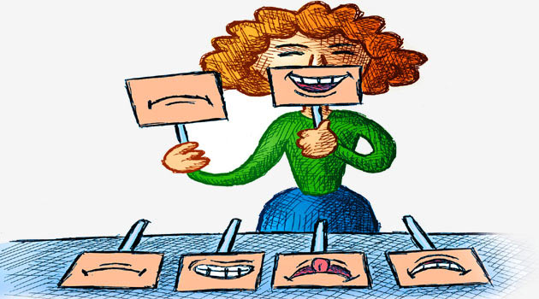
Эффективным способом профилактики и снятия напряжения, усталости является использование приемов саморегуляции.
Термин «саморегуляции» в психологической науке и практике используется довольно широко. Например, Б. В. Зейгарник рассматривает саморегуляцию как сознательный процесс, направленный на управление своим поведением. [1].
Саморегуляция призвана быстро успокоить, устранить эмоциональное напряжение и нормализовать эмоциональный фон.
В результате саморегуляции могут возникать три основных эффекта:
- эффект успокоения (устранение эмоциональной напряженности);
- эффект восстановления (ослабление проявлений утомления);
- эффект активизации (повышение психофизиологической реактивности).

СПОСОБЫ САМОРЕГУЛЯЦИИ:

Техники, направленные на управление дыханием

Одна из особенностей состояния индивида в стрессовой ситуации — это напряжение всех мышц. Напряженные мышцы не способствуют выходу из отрицательной ситуации, еще сильнее замыкая человека в ней.
Поэтому следует усвоить прямо противоположную реакцию: расслаблять мышцы во всех тех случаях, когда возникает дискомфорт или стресс.

Управление дыханием — это эффективное средство влияния на тонус мышц и эмоциональные центры мозга. Медленное и глубокое дыхание (с участием мышц живота) понижает возбудимость нервных центров, способствует мышечному расслаблению, то есть релаксации. Частое (грудное) дыхание обеспечивает высокий уровень активности организма, поддерживает нервно-психическую напряженность.

Упражнение 1
Педагог должен представить себе, что перед его носом на расстоянии 10-15 см висит пушинка. Задача дышать только носом так плавно, чтобы пушинка не колыхалась.
Упражнение 2
1)Полное дыхание –вдох и выдох
2)Расслабление дыхательных мышц – как зевок
3)Выдох облегчения –участвует голос
4)Выдох ровный и свободный, без толчков и зажимов

Техники, направленные на управление тонусом мышц, движения
Под воздействием психических нагрузок возникают мышечные зажимы, напряжение. Умение их расслаблять позволяет снять нервно-психическую напряженность, быстро восстановить силы.

Упражнение 1
Необходимо занять удобную позу, закрыть глаза и поэтапно выполнять следующую инструкцию:
1. Дышать глубоко и медленно;
2. Пройтись внутренним взором по всему телу, начиная от макушки до кончиков пальцев ног и найти места наибольшего напряжения (часто это бывают рот, губы, челюсти, шея, затылок, плечи, живот);
3. Постараться еще сильнее напрячь места зажимов (до дрожания мышц), делать это нужно на вдохе;
4. Прочувствовать это напряжение;
5. Резко сбросить напряжение – делать это на выдохе;
Упражнение повторить несколько раз.
Упражнение 2
- Поместить проблему в одну из рук.
- Отвести в сторону ладонью вниз.
- Отыскать 3 сокровища.
- Первое из детства.
- Второе из юности.
- Третье из недавнего прошлого.
- Поместить в другую руку, сжать кулак.
- Руку с проблемой, резко раскрыть на счет 3 и отпустить ее.
- Поместить руку с сокровищами на грудь и на вдохе раскрыть ладонь, и наполняться ресурсом этих сокровищ.
- На выдохе распределить ресурсы по всему телу.

Техники, связанные с воздействием слова
1. Самоприказы. Способ саморегуляции основанный на использовании самоприказов — коротких, отрывистых распоряжениях, сделанных самому себе. Применять самоприказ в том случае, когда педагог убежден в том, что надо вести себя определенным образом, но при испытывает трудности с соответствующей организацией своего поведения.
Говорить себе: «Разговаривать спокойно!», «Молчать!», «Не поддаваться на провокацию!» — это помогает сдерживать эмоции, вести себя достойно, соблюдать требования этики.
Последовательность работы с самоприказами следующая:
- Сформулировать самоприказ.
- Мысленно повторить его несколько раз.
- Если это возможно, повторить самоприказ вслух.
2. Самопрограммирование. Настроить себя на успех можно с помощью самопрограммирования.
1. Вспомнить ситуацию, когда педагог справился с аналогичными трудностями.
2. Сформулировать текст программы. Для усиления эффекта можно использовать слова «именно сегодня», например:
- «Именно сегодня у меня все получится»;
- «Именно сегодня я буду самой(-ым) спокойной(-ым) и выдержанной(-ым)»;
- «Именно сегодня я буду находчивой(-ым) и уверенной(-ым)»;
- «Мне доставляет удовольствие вести разговор спокойным и уверенным голосом, показывать образец выдержки и самообладания».
3. Мысленно повторить его несколько раз.
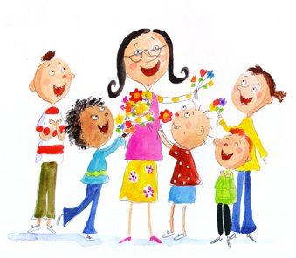
Формулы-настрои можно произносить вслух перед зеркалом или про себя, по дороге. Методы саморегуляции имеют целью развитие внутреннего равновесия как умения эффективно справляться с волнением, взглянуть на себя со стороны, дать объективную оценку происходящему и принять разумное решение.

Список литературы:
- Голубева Э.А. Способности и индивидуальность. — М., 1993.
- Зейгарник Б. В., Холмогорова А. Б., Мазур Е. Саморегуляция поведения в норме и патологии // Психологический журнал — 1989. — т. 2. — № 2
- Калмыкова З.И. Продуктивное мышление как основа обучаемости. — М., 1981.
- Чудновский В.Э. Воспитание способностей и формирование личности. — М., 1986

